**1.Trie**

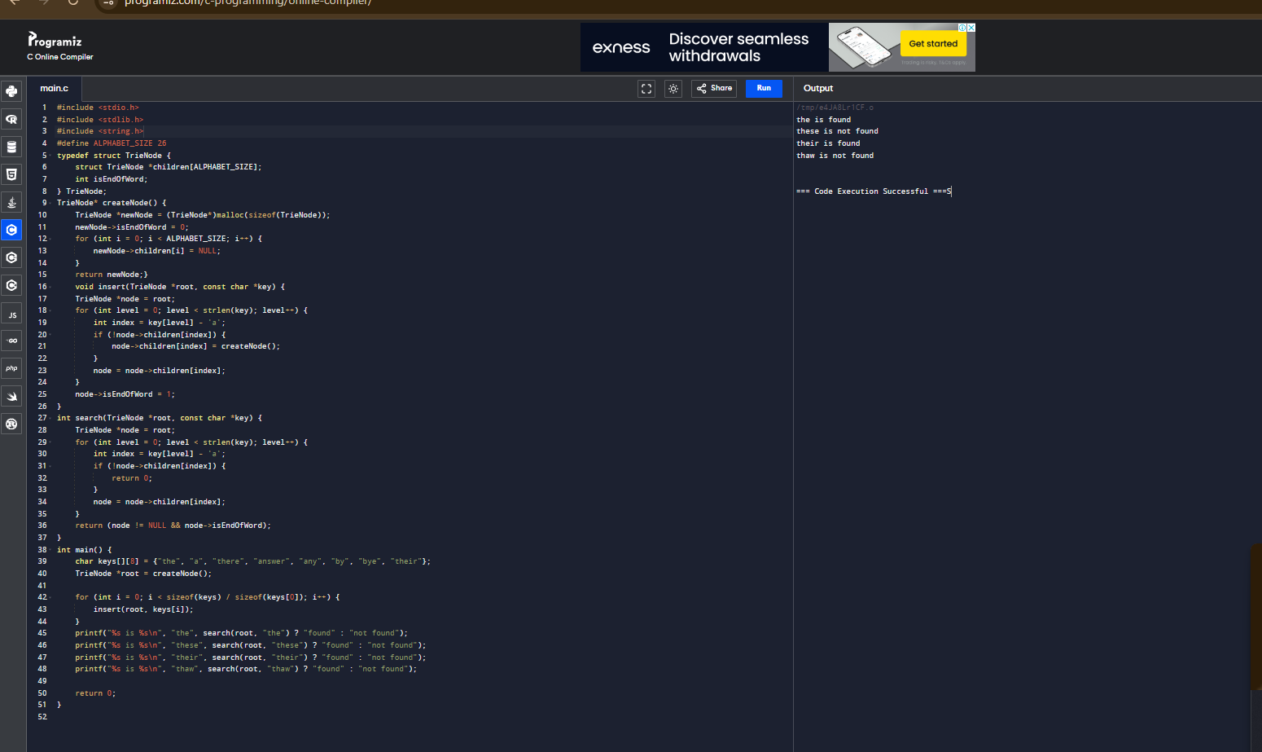

**2.B tree (2-3)**

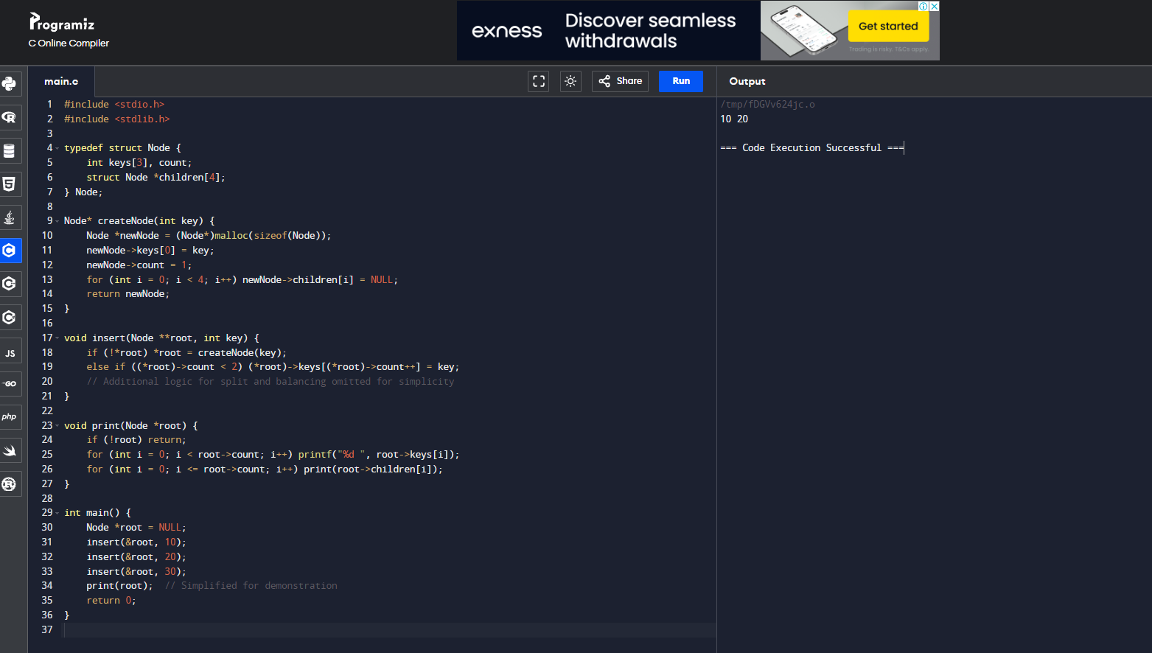

**3.b tree (2-3-4)**

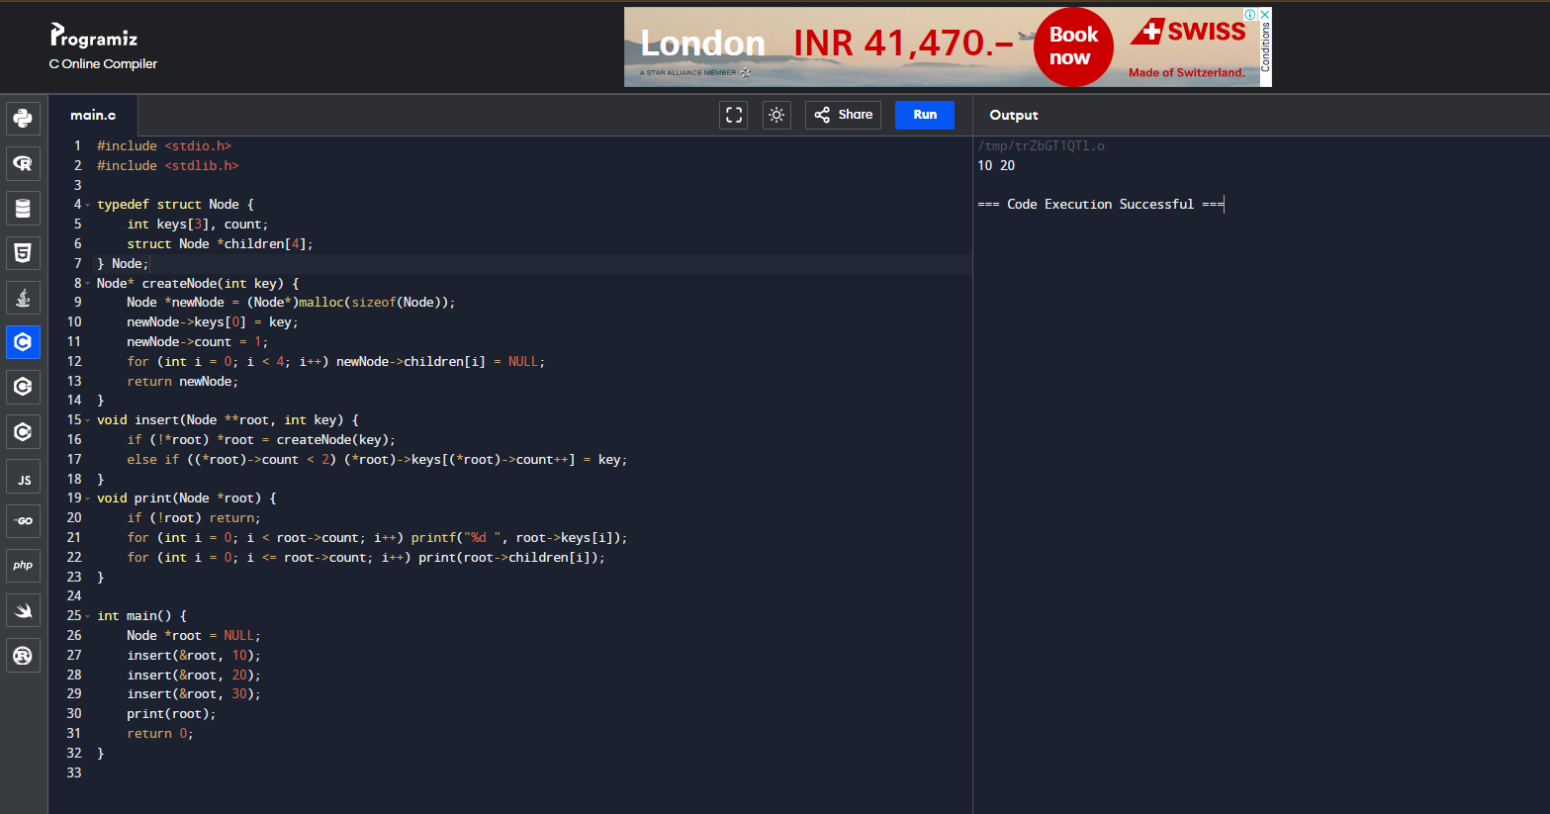

**4.b tree (2-3-4-5)**

